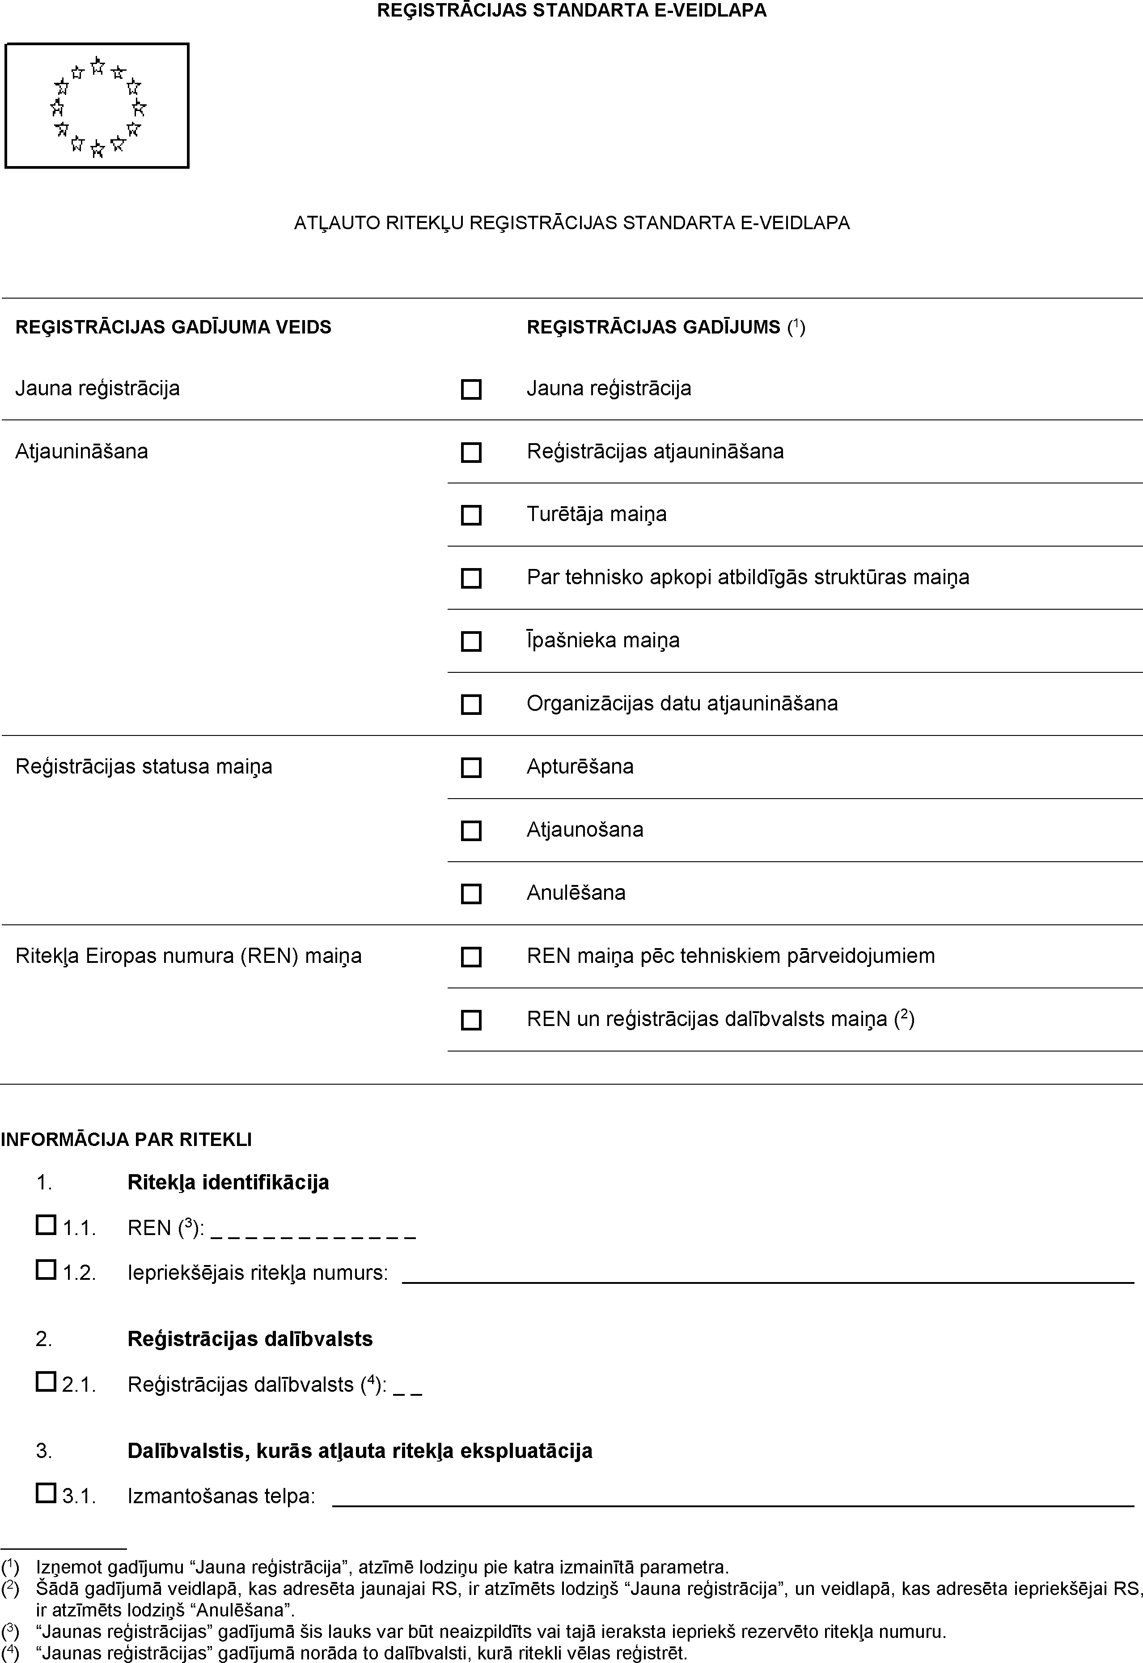

LV

☐
☐
☐
☐
☐
☐
☐
☐
☐
☐
☐
☐
☐
☐
☐

















